VIVENCIAS MATERNAS ACERCA DA ALIMENTAÇÃO COMPLEMENTAR EM BEBÊS DE ATÉ 2 ANOS DE VIDA.

Autores: Isaíra Sergiane de Sousa Ferreira₁, Camila Almeida Leandro₂, Ana Raquel Bezerra Saraiva Tavares₃, Vanusa Maria Gomes Napoleão Silva₃, Edna Maria Camelo Chaves₄.

Instituições: 1-Acadêmica do curso de Enfermagem da Universidade Estadual do Ceará. Fortaleza, Ceará. Brasil. Apresentadora. 2- Enfermeira pela Universidade Estadual do Ceará. Fortaleza, Ceará. Brasil. 3- Enfermeiras. Pós-Graduandas em Cuidados Clínicos de Enfermagem pela Universidade Estadual do Ceará. Fortaleza, Ceará. Brasil. 4- Enfermeira. Docente da Universidade Estadual do Ceará. Orientadora. Fortaleza. Ceará. Brasil. Orientadora.

A introdução complementar de alimentos é o processo caracterizado pela inserção de outros itens alimentares a dieta do bebê que preenchem a lacuna energética que o aleitamento exclusivo não é mais capaz de suprir após os 6 meses (AGIZE; JARA; DEJENU, 2017). Compreender as vivencias maternas frente à introdução dos alimentos, pois é um momento novo permeado de diversos sentimentos. Trata-se de pesquisa descritiva, com abordagem qualitativa. A pesquisa foi realizada na UAPS (Unidade de Atenção Primária à Saúde) Dom Aloísio Lorscheider, Fortaleza-CE, no período de setembro de 2018. Participaram do estudo 20 mães que foram escolhidas por conveniência, os critérios de inclusão foram :Ser mãe independente da faixa etária, ter bebê até os dois anos de idade e que participasse do atendimento de vacinação e puericultura na referida unidade no momento da coleta. Foram excluídas as mães que não tinham iniciado o processo de introdução alimentar dos bebês até o momento da coleta. A coleta de dados foi realizada através de uma entrevista semi-estruturada. As participantes assinaram o termo de Consentimento Livre e Esclarecido e foram obedecidos os preceitos éticos contidas na Resolução 466/12 do Conselho Nacional de Saúde, sob o parecer do Comitê de Ética em Pesquisa, com o número 1485625. As informações coletadas através das entrevistas foram transcritas para organização em um corpus textual e o processamento foi realizado através do software Iramuteq. Os resultados foram submetidos à análise de similitude e esta produz uma imagem que é semelhante a uma árvore, as ramificações são como galhos que representam a relação de uma palavra com a outra, onde galhos mais espessos produzem uma relação mais forte do que galhos mais finos.
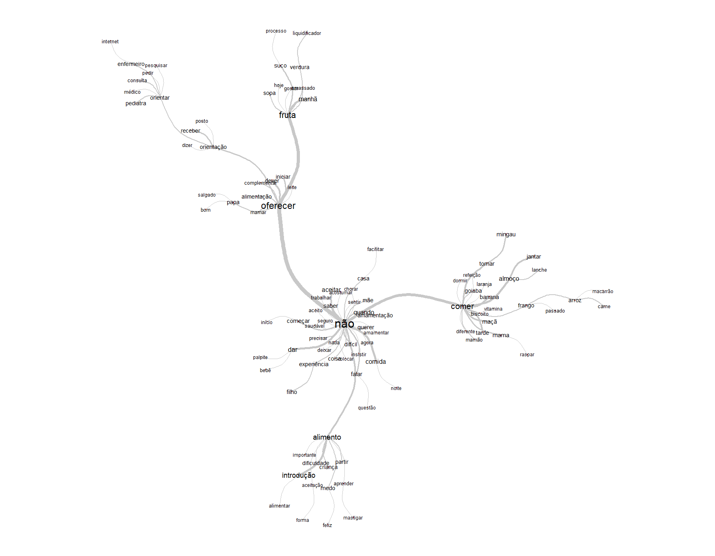
Os resultados evidenciaram no centro da análise a palavra “não” que possui forte conexidade com a palavra oferecer, esta por sua vez apresenta menor grau de ligação entre a palavra amamentação e mamar, podemos compreender que as mães deste estudo ao iniciar o processo de introdução alimentar diminuíam a oferta do leite materno. Schincaglia et al. (2015), observou em seu estudo com 392 crianças de 30 a 180 dias de vida, baixa prevalência no aleitamento materno, diminuindo ainda mais com o aumento da idade da criança, sendo aos 4 meses 22,3% e aos 6 meses 4,7%. Verificamos forte ligação entre a palavra não e a palavra comer, significando uma dificuldade na alimentação destas crianças, sejam em termos de oferta ou de aceitação. Com isso, a carga de responsabilidades enquanto exigência social deixa as mães inquietas e quando o filho não come, rejeita os alimentos, está desqualificando a competência materna de garantir a sua alimentação (RAMOS; COELHO, 2017). Além disso, podemos verificar na extremidade das ramificações o distanciamento da palavra orientar em relação as demais, o que significa que estas mães poucos citaram a questão orientação em relação a introdução alimentar. É fundamental a adoção de estratégias para a orientação destas mães em relação a alimentação de seus filhos, para que elas possam aderir a comportamentos saudáveis. Podemos inferir que há a necessidade de maior investimento por parte do profissional de saúde em abordar, junto às genitoras, tema tão relevante para o crescimento e desenvolvimento adequados da criança. Uma vez que, a alimentação inadequada, contribui diretamente para o aumento dos índices de morbimortalidade, eleva o número de hospitalizações e reduz a qualidade de vida dessas crianças e seus familiares.
Descritores: Enfermagem. Alimentação Complementar. Criança.

